Topik 초급
TỪ VỰNG – NGỮ PHÁP
Chủ đề 1 : Chọn từ đúng theo hình vẽ
Bài tập 1: Chọn từ theo hình vẽ là phần thi đầu tiên trong mục TỪ VỰNG - NGỮ PHÁP của bài thi topik.
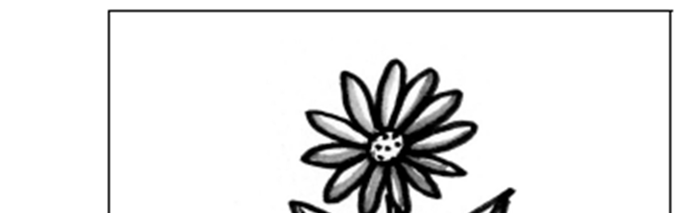
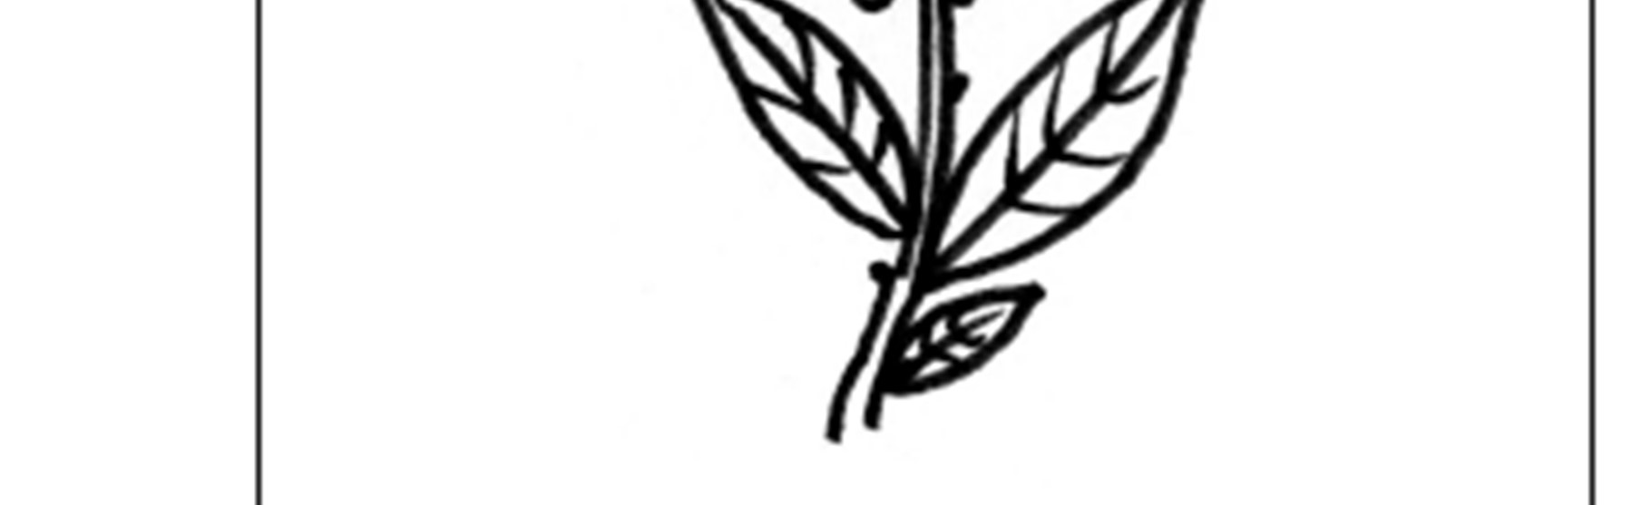
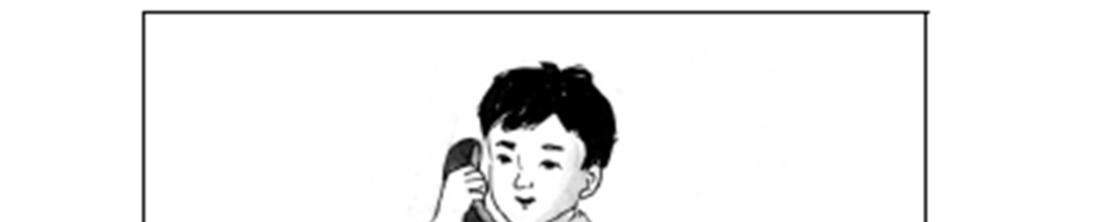
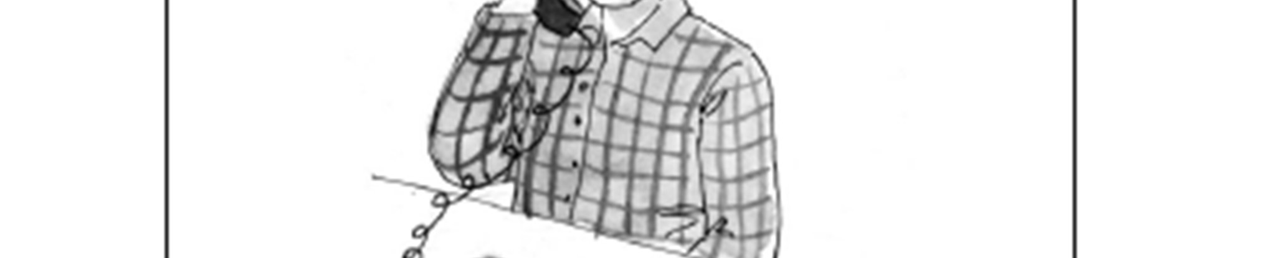
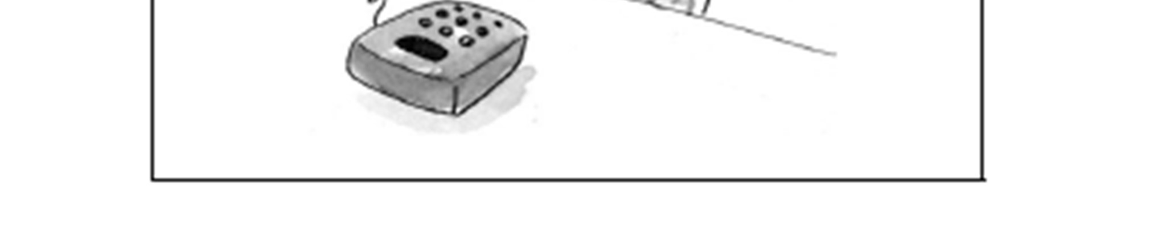
Trong 4 đáp án bạn phải chọn một từ đúng có thể là danh từ, có thể là động từ phù hợp với hình vẽ.

Ví dụ Câu hỏi thứ 1 (bức tranh 1)
나: 처것이 뭐예요?
가: ( )이에요
- 산
- 꽃
- 집
- 빵
Vậy đáp án là đáp án là : 꽃 – đáp án 2

Câu hỏi thứ 2 (bức tranh 2)
무엇을 해요?
전화를 ( )
- 해요
- 봐요
- 사요
- 와요
Vậy đáp án là đáp án là :해요 - đáp án 1

Tips: Để làm được phần thi này bạn phải học và ghi nhớ các từ vựng. Hãy ghi chép vào một cuốn sổ nhỏ để luyện tập thường xuyên.

__________________________________________________________________________________________________________________

어휘문법(1번 ～ 30번)
※［1～3］<보기>와 같이 그림을 보고 물음에 알맞은 것을 고르십시오.
(각 3점)
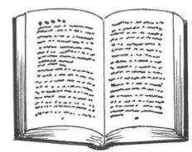
보
<
기>
가
이게
뭐예요
?
：
나
입니다
(
)
.
：
책
모자
②
안경
③
연필
④
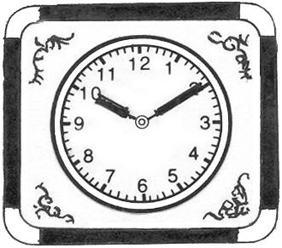
- 가：이게 뭐예요?
나
입니다
(
)
.
：
  - 시계
  - 사진
  - 가방
  - 의자
- 가：이 사람은 지금 뭐 해요?
  - 만나요
  - 입어요
  - 찾아요
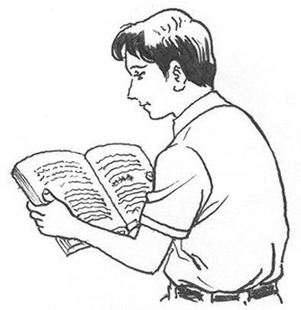
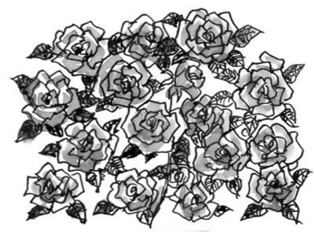
  - 읽어요 3. 가：꽃이 있어요?
나
책을
(
).
：
나
네
있어요
,
(
)
.
：
  - 같이
  - 많이
  - 아주
  - 자주
1 쪽
어휘문법(1번 ～ 30번)
※ [1～3] <보기>와 같이 그림을 보고 ( )에 알맞은 것을 고르십시오. (각 3점)
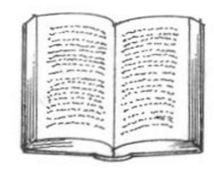
보
<
기>
가
이것이
무엇입니까
?
：
나
입니다
(
)
.
：
책
책상
②
의자
③
시계
④
1. 가：저것은 뭐예요?
- 모자
- 구두
- 안경
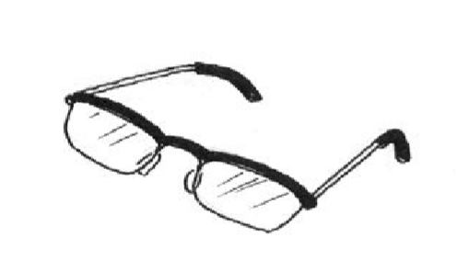
- 신문 2. 가：이 사람은 지금 뭐 해요?
나
입니다
(
)
.
：
- 사요
- 봐요
- 해요 ④ 만나요
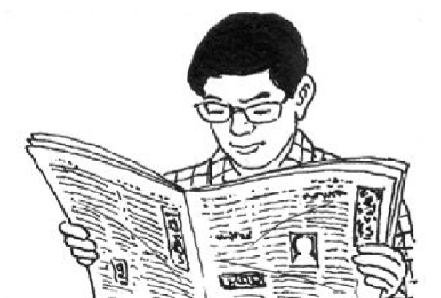
3. 가：가방이 어디에 있어요?
나
신문을
(
).
：
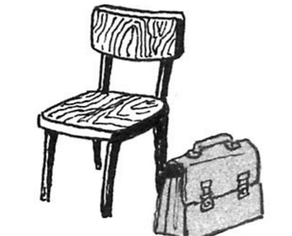
나：의자 ( )에 있어요.
- 옆
- 뒤
- 앞
- 위
1쪽 (B형)
어휘및문법 (1번 ～ 30번)
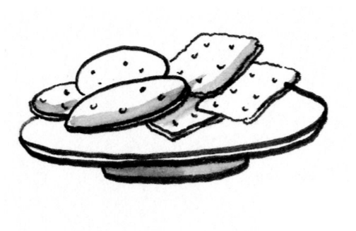
※ [1～2] <보기>와 같이 그림을 보고 ( )에 알맞은 것을 고르십시오. (각 3점)
보
<
기>
가
:
이것이
무엇입니까
?
나
:
입니다
(
)
.
사과
①
과자
우유
③
구두
④

- 가: 저것이 뭐예요?
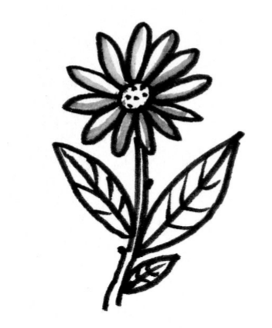
나:
이에요
(
)
.
- 가: 무엇을 해요? 나: 전화를 ( ).
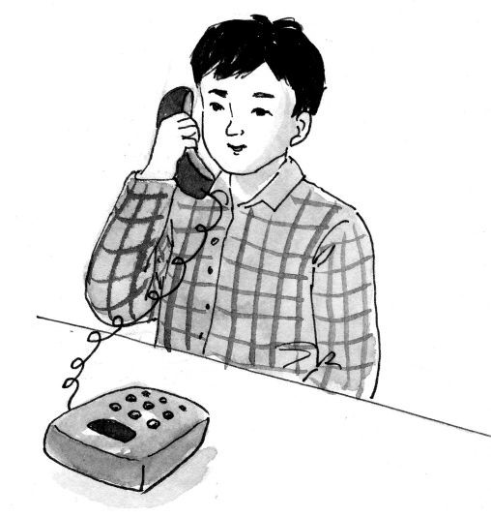
- 산
- 꽃
- 집
- 빵
- 해요
- 봐요
- 사요
- 와요

일반 한국어 A형 1

어휘문법(1번 ～ 30번)
※ [1～3] <보기>와 같이 그림을 보고 ( )에 알맞은 것을 고르십시오. (각 3점)
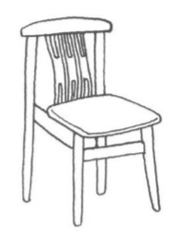
보
기>
<
가
이것이
무엇입니까
?
：
입니다
나
.
)
(
：
사과
①
시계
②
우산
③
의자
가
무엇을
사요
1.
?
：
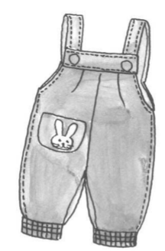
나：( )을/를 사요.
    - 옷
    - 가방
    - 자
    - 신발
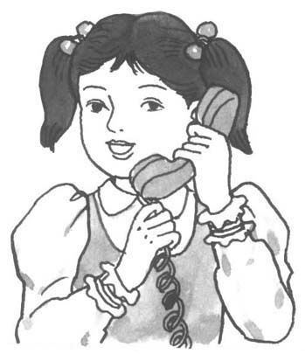
  - 가：이 사람은 뭐 해요? 나：방에서 ( ).
    - 식사해요
    - 운동해요
    - 전화해요
    - 청소해요
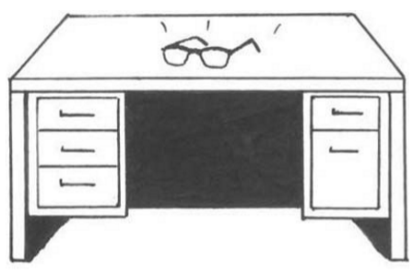
  - 가：안경이 어디에 있어요? 나：책상 ( )에 있어요.
    - 뒤
    - 앞
    - 위
    - 아래
1 쪽

